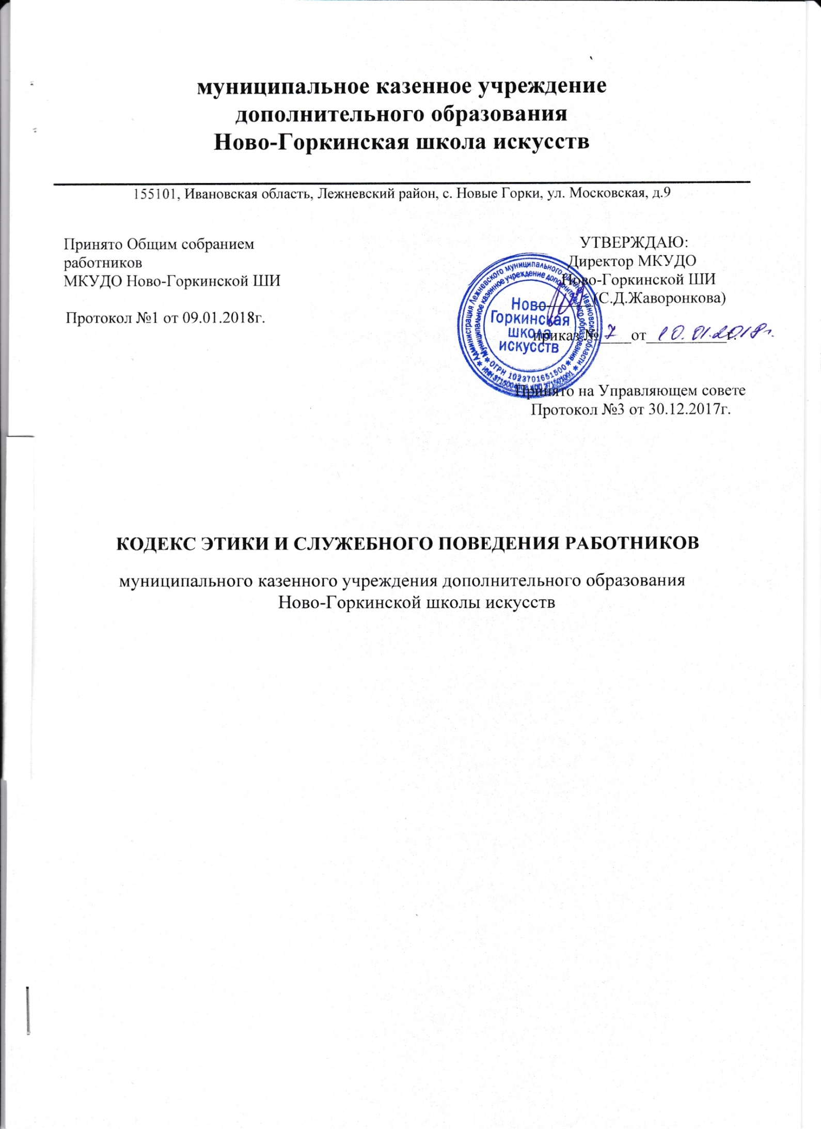

Общие положения

  - .Кодекс этики и служебного поведения работников (далее – Кодекс) муниципального казенного учреждения дополнительного образования Ново-горкинской школы искусств (далее – Учреждение) разработан в соответствии с положениями Конституции Российской Федерации, Трудового кодекса Российской Федерации, Федерального закона «О противодействиикоррупции»
№ 273-ФЗ от 25.12.2008г. и иными нормативными правовыми актами Российской Федерации и основан на общепризнанных нравственных принципах и нормах российского общества и государства.
  - Настоящий Кодекс разработан с целью установления этических норм и правил служебного поведения работников МКУДО Ново-Горкинской ШИ для достойного осуществления ими своей профессиональнойдеятельности.
  - Кодекс представляет собой свод общих принципов профессиональной служебной этики и основных правил служебного поведения, которыми должны руководствоваться работники МКУДО Ново-Горкинской ШИ(далее – работники) независимо от занимаемой имидолжности.
  - Каждый работник должен принимать все необходимые меры для соблюдения положений Кодекса, а каждый гражданин Российской Федерации вправеожидать
от работника поведения в отношениях с ним в соответствии с положениями Кодекса.
  - Знание и соблюдение работниками положений Кодекса является одним из

критериев оценки качества их профессиональной деятельности и трудовой дисциплины.

Основные обязанности, принципы и правила служебного поведения

работников образовательного учреждения

  - В соответствии со ст. 21 Трудового кодекса РФ работникобязан:
- добросовестно выполнять свои трудовые обязанности, возложенные на него трудовымдоговором;
- соблюдать правила внутреннего трудовогораспорядка;
- соблюдатьтрудовуюдисциплину;
- выполнятьустановленныенормытруда;
- соблюдать требования по охране труда и обеспечению безопасноститруда;
- бережно относиться к имуществу работодателя (в том числе к имуществу третьих лиц, находящихся у работодателя, если работодатель несет ответственность за сохранность этого имущества) и другихработников;
- незамедлительно сообщить работодателю либо непосредственному руководителю о возникновении ситуации, представляющей угрозу жизни и здоровью людей, сохранности имущества работодателя (в том числе имущества третьих лиц, находящихся у работодателя, если работодатель несет ответственность за сохранность этогоимущества).
  - Основные принципы служебного поведения работников являются основой поведения граждан в связи с нахождением их в трудовых отношениях с Учреждением.
Работники, осознавая ответственность перед гражданами, обществом и государством,призваны:
- исходить из того, что признание, соблюдение и защита прав и свобод человека и гражданина определяют основной смысл и содержание деятельностиУчреждения;
- соблюдать Конституцию Российской Федерации, законодательство Российской Федерации, не допускать нарушение законов и иных нормативных правовых актов исходя из политической, экономической целесообразности либо по иныммотивам;
- обеспечиватьэффективнуюработуУчреждения;
- осуществлять свою деятельность в пределах предмета и целей деятельности Учреждения;
- при исполнении должностных обязанностей не оказывать предпочтения каким- либо профессиональным или социальным группам и организациям, быть независимыми от влияния отдельных граждан, профессиональных илисоциальных групп иорганизаций;
- исключать действия, связанные с влиянием каких-либо личных, имущественных (финансовых) и иных интересов, препятствующих добросовестному исполнению ими должностныхобязанностей;
- соблюдать беспристрастность, исключающую возможность влияния на их деятельность решений политических партий и общественныхобъединений;
- соблюдать нормы профессиональной этики и правила деловогоповедения;
- проявлять корректность и внимательность в обращении с обучающимися, родителями (законными представителями ребенка), коллегами по работе, должностными лицами и другимигражданами;
- проявлять терпимость и уважение к обычаям и традициям народов России и других государств, учитывать культурные и иные особенности различных этнических, социальных групп, способствовать межнациональномусогласию;
- воздерживаться от поведения, которое могло бы вызвать сомнение в добросовестном исполнении работником должностных обязанностей, а также избегать конфликтных ситуаций, способных нанести ущерб авторитету, репутации работника и репутации образовательного учреждению вцелом;
- не создавать условия для получения надлежащей выгоды, пользуясь своим служебнымположением;
- воздерживаться от публичных высказываний, суждений и оценок в отношении деятельности Учреждения, его руководителя, если это не входит в должностные обязанностиработника;

- соблюдать установленные в школе правила предоставления служебной информации и публичныхвыступлений;
- уважительно относиться к деятельности представителей средств массовой информации по информированию общества о работеУчреждения;
- постоянно стремиться к обеспечению как можно более эффективного распоряжения ресурсами, находящимися в сфере ответственности работника школы;
- противодействовать проявлениям коррупции и предпринимать меры поее профилактике в порядке, установленном действующимзаконодательством,
- проявлять при исполнении должностных обязанностей честность, беспристрастность и справедливость, не допускать коррупционно опасного поведения (коррупционно опасным поведением применительно к настоящему Кодексу считается такое действие или бездействие сотрудника, которое в ситуации конфликта интересов создаёт предпосылки и условия для получения им корыстной выгоды и (или) преимуществ как для себя, так и для иных лиц, организаций, учреждений, чьи интересы прямо или косвенно отстаиваются сотрудником, незаконно использующим своё служебноеположение).
Коррупционно опасной является любая ситуация в служебной деятельности, создающая возможность нарушения норм, ограничений и запретов, установленных для сотрудника законодательством Российской Федерации.
  - В целях противодействия коррупции работнику школырекомендуется:
    - вести себя достойно, действовать в строгом соответствии со своими должностными обязанностями, принципами и нормами профессиональнойэтики;
    - избегать ситуаций, провоцирующих причинение вреда его деловой репутации, авторитету работникаУчреждения;
- доложить об обстоятельствах конфликта (неопределённости) непосредственному начальнику;
- обратиться в комиссию по трудовым спорам и профессиональной этике Учреждения в случае, если руководитель не может разрешить проблему, либо сам вовлечен в ситуацию этического конфликта или этической неопределённости.
Работник Учреждения может обрабатывать и передавать служебную информацию при соблюдении действующих в государственных учреждениях РФ норм и требований, принятых в соответствии с законодательством Российской Федерации. Работник обязан принимать соответствующие меры по обеспечению безопасности и конфиденциальности информации, за несанкционированное разглашение которой он несет ответственность или (и) которая стала известна ему в связи с исполнением им должностныхобязанностей.

Работник, наделенный организационно-распорядительными полномочиями по отношению к другим работникам, должен стремиться быть для них образцом профессионализма, безупречной репутации, способствовать формированию в организации благоприятного для эффективной работы морально-психологического климата.
Работник, наделенный организационно-распорядительными полномочиям по отношению к другим работникам, призван:
- принимать меры по предупреждению коррупции, а также меры к тому, чтобы подчиненные ему работники не допускали коррупционно-опасного поведения, своим личным поведением подавать пример честности, беспристрастности и справедливости;
- не допускать случаев принуждения работников к участию в деятельности политических партий, общественных объединений и религиозныхорганизаций;
- по возможности принимать меры по предотвращению или урегулированию конфликта интересов в случае, если ему стало известно о возникновении у работника личной заинтересованности, которая приводит или может привести к конфликтуинтересов.

3.Антикоррупционное поведениеруководителяУчреждения
  - Коррупционно опасное поведение руководителя является злостным видом аморального поведения, дискредитирующим звание руководителя образовательного учреждения.
  - Профилактика коррупционно опасного поведения руководителя заключаетсяв:
    - глубоком и всестороннем изучении морально-психологических и деловых качеств для назначения на должности руководящих работников Учреждения, учёте соблюдения ими профессионально-этических правил инорм.
    - изучении с руководителями всех уровней нравственных основ, профессионально- этических правил и норм, выработке у них навыков антикоррупционного поведения;
    - воспитании у руководителей личной ответственности за состояние служебной дисциплины, законности и антикоррупционной защиты сотрудниковшколы;
    - предупреждении и своевременном разрешении ситуаций этических конфликтов, этической неопределённости, вызванных двойными моральными стандартами или двусмысленностью трактовки приказов,распоряжений.
  - Руководитель Учреждения обязан представлять сведения о доходах, об имуществе и обязательствах имущественного характера в соответствии с законодательством РоссийскойФедерации.

Отношение работников Учреждения к подаркам и иным знакамвнимания

  - Получение или вручение работниками Учреждения подарков, вознаграждений, призов, а также оказание разнообразных почестей, услуг (далее – подарков), за исключением случаев, предусмотренных законом, могут создавать ситуации этической неопределѐнности, способствовать возникновению конфликта интересов.

  - Принимая или вручая подарок, стоимость которого превышает предел, установленный действующим законодательством Российской Федерации, работник Учреждения попадает в реальную или мнимую зависимость от дарителя (получателя), что противоречит нормам профессионально-этического стандарта антикоррупционногоповедения.
  - Общепринятое гостеприимство по признакам родства, землячества, приятельских отношений и получаемые (вручаемые) в связи с этим подарки не должны создавать конфликтаинтересов.
  - Работник может принимать или вручать подарки,если:
    - это является частью официального протокольного мероприятия и происходит публично,открыто;
    - ситуация не вызывает сомнения в честности ибескорыстии;
    - стоимость принимаемых (вручаемых) подарков не превышает предела, установленного действующим законодательством РоссийскойФедерации.
  - Получение или вручение подарков в связи с выполнением профессиональных обязанностей возможно, если это является официальным признанием личных профессиональных достижений работникаУчреждения.
  - РаботникуУчреждениянеследует:
- создавать предпосылки для возникновения ситуации провокационного характера для получения подарка;
- принимать подарки для себя, своей семьи, родственников, а также для лиц или организаций, с которыми сотрудник имеет или имел отношения, если это может повлиять на егобеспристрастность;
-передавать подарки другим лицам, если это не связано с выполнением его служебных обязанностей;
- выступать посредником при передаче подарков в личных корыстныхинтересах.
  - Сотрудникам Учреждения запрещается получать в связи с исполнением им должностных обязанностей вознаграждения от физических и юридических лиц (подарки, денежное вознаграждение, ссуды, услуги материального характера, плату за развлечения, отдых, за пользование транспортом и иныевознаграждения).

Защитаинтересовработникаучреждения

  - Работник Учреждения, добросовестно выполняя профессиональные обязанности, может подвергаться угрозам, шантажу, оскорблениям и клевете, направленным на дискредитирование деятельности сотрудникаУчреждения
  - Защита работника от противоправных действий дискредитирующего характера является моральным долгом руководстваУчреждения.
  - Руководителю Учреждения надлежит поддерживать и защищать работника в случае его необоснованногообвинения.
  - Работник в случае ложного обвинения его в коррупции или иных

противоправных действиях имеет право опровергнуть эти обвинения, в том числе в судебном порядке.
  - Работник, нарушающий принципы и нормы профессиональной этики, утрачивает доброе имя и порочит честьУчреждения.

Рекомендательные этические правила служебного поведения работниковУчреждения

  - В служебном поведении работнику необходимо исходить из конституционных положений о том, что человек, его права и свободы являются высшей ценностью, и каждый гражданин имеет право на неприкосновенность частной жизни, личную и семейную тайну, защиту чести, достоинства своего доброгоимени.
  - В служебном поведении работник воздерживаетсяот:
- любого вида высказываний и действий дискриминационного характера по признакам пола, возраста, расы, национальности, языка,гражданства,
- социального, имущественного или семейного положения, политических или - религиозныхпредпочтений;
- грубости, проявлений пренебрежительного тона, заносчивости, предвзятых замечаний, предъявления неправомерных, незаслуженных обвинений, угроз, оскорбительных выражений или реплик, действий, препятствующих нормальному общению или провоцирующих противоправноеповедение;
- курениянатерриторииУчреждения.
  - Работники призваны способствовать своим служебным поведением установлению в коллективе деловых взаимоотношений и конструктивного сотрудничества друг сдругом.
Работники должны быть вежливыми, доброжелательными, корректными, внимательными и проявлять терпимость в общении с обучающимися, родителями (законными представителями ребенка), коллегами и другими гражданами.
  - Внешний вид работника при исполнении им должностных обязанностей, в зависимости от условий трудовой деятельности, должен способствовать уважительному отношению граждан к государственному учреждению и соответствовать общепринятому деловому стилю, который отличает сдержанность, традиционность,аккуратность.

Ответственность за нарушение положенийкодекса

  - Нарушение сотрудниками учреждения положений кодекса подлежит моральному осуждению на заседании соответствующей комиссии по соблюдению требований к служебному поведению сотрудников учреждения и урегулированию конфликта интересов, образуемой в соответствии с Указом Президента Российской Федерации от 1 июля 2010 г. N 821 "О комиссиях по соблюдению требований к служебному поведению федеральных государственных служащих и урегулированию конфликта интересов", а в случаях, предусмотренных федеральными законами, нарушение положений кодекса влечет применение к сотруднику учреждения мер юридическойответственности.
  - Соблюдение сотрудниками Учреждения положений кодекса учитывается при проведении аттестаций, начисления стимулирующих выплат, формировании кадрового резерва для выдвижения на вышестоящие должности, а также при наложении дисциплинарныхвзысканий.

